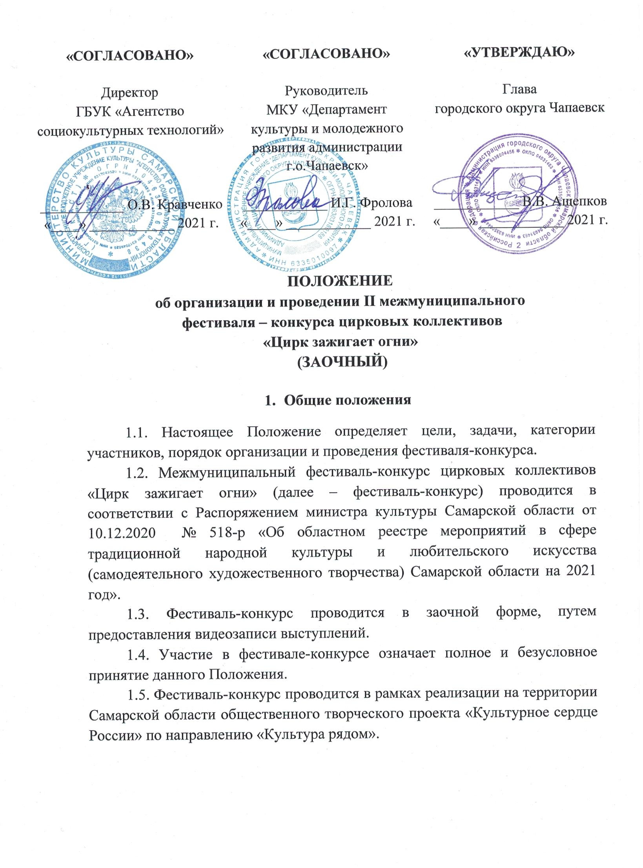
- Цели и задачи фестиваля-конкурса
2.1. Фестиваль-конкурс проводится в целях выявления и поддержки талантливых детей, подростков и молодежи, создания условий для реализации их творческого потенциала в цирковом искусстве.
2.2. Задачи фестиваля-конкурса:
- сохранение и развитие традиций циркового искусства;
- создание новой творческой площадки для дальнейшего развития и привлечения талантливых детей и молодёжи;
- содействие воспитанию здорового образа жизни молодежи и вовлечению их в сферу циркового искусства;
- реализация возможности творческого общения цирковых коллективов.

- Организационная структура фестиваля-конкурса
3.1. Учредитель фестиваля-конкурса:
- МКУ «Департамент культуры и молодежного развития администрации городского округа Чапаевск».
3.2. Организаторы фестиваля-конкурса:
- МБУ «Социокультурный досуговый комплекс» г.о. Чапаевск;
- ГБУК «Агентство социокультурных технологий»;
- МБУ «Ресурсный центр развития культуры, туризма и молодежной политики» г.о. Чапаевск.
3.3. Фестиваль-конкурс проводится при поддержке Самарского государственного цирка им. О.Попова.
3.4. С целью координации действий по организации фестиваля-конкурса и решения творческих и технических вопросов его подготовки Учредитель и Организаторы создают организационный комитет (Приложение 1).
Оргкомитет:
- осуществляет разработку нормативных документов фестиваля-конкурса и содержательной части конкурсных испытаний;
- определяет форму проведения фестиваля-конкурса;
- консультирует участников фестиваля-конкурса по организационным вопросам;
- обеспечивает содержательное соответствие всех мероприятий фестиваля-конкурса его целям и задачам;
- рассматривает заявки и информирует участников о правилах проведения фестиваля-конкурса;
- осуществляет подготовку и проведение фестиваля-конкурса.

- Порядок и условия проведения фестиваля-конкурса

4.1. Заявки подаются до 10 ноября 2021 года (включительно).
Номера принимаются в видео формате. Разрешение картинки Full HD: 1920х1080, в формате mp4, горизонтальная ориентация экрана, хорошего качества, без дрожания камеры, без посторонних звуков.
Участники направляют в адрес Оргкомитета фестиваля-конкурса заявку (Приложение 3) с приложением видеозаписи выступления или ссылку на видеозапись на электронную почту festchap@mail.ru с пометкой «Цирк зажигает огни».
Дата оглашения результатов 22 ноября 2021 года.
4.3. Участники фестиваля-конкурса: цирковые коллективы культурно-досуговых учреждений, учреждений дополнительного образования Самарской области и других регионов Российской Федерации, а также отдельные исполнители, имеющие соответствующий фестивалю-конкурсу репертуар (далее - участники).
4.4. Количественный состав участников фестиваля-конкурса:
- соло;
- дуэт;
- малая форма (3-5 человек);
- ансамбль (от 6 человек).
4.5. В фестивале-конкурсе принимают участие цирковые коллективы и индивидуальные исполнители следующих возрастных категорий:
- 5-7 лет;
- 8-10 лет;
- 11-14 лет;
- 15-18 лет;
- 19-25 лет;
- смешанная категория.
4.6. В фестивале-конкурсе участники представляют номера в следующих жанрах циркового искусства:
- акробатика;
- каучук-пластика;
- жонглирование;
- эквилибристика (ручная, катушки, вольностоящая и переходная лестница, проволока, моноцикл и т.д.);
- музыкальная эксцентрика, клоунада, пантомима, пародия);
- воздушная гимнастика (кольцо, полотна, ремни, корд де парель, бамбук, корд де волан и т.д.);
- оригинальный жанр (хула-хупы, дьяболо и др.);
- иллюзион (фокусники, иллюзионисты, мнемотехника);
- шоу-представление.
4.7. Каждый коллектив или индивидуальный исполнитель представляет на фестиваль-конкурс номера продолжительностью не менее 3-х, но не более 5 минут для индивидуальных номеров; не менее 3-х, но не более 7 минут – для групповых.
4.8. Конкурсные ограничения:
- не разрешена демонстрация номеров с использованием животных, живого огня, битых стекол;
- руководители самодеятельных детских коллективов берут на себя ответственность за получение согласия на участие в конкурсе для конкурсантов, не достигших 18 лет от родителей или лиц их заменяющих.

- Порядок оценки и подведение итогов фестиваля-конкурса
5.1. Жюри фестиваля-конкурса формируется из ведущих деятелей циркового, хореографического и театрального искусства (Приложение 2).
Жюри обладает исключительным правом принятия решений о награждении победителей.
5.2. Критерии оценки:
- профессионализм исполнителя (техника исполнения номера, сложность);
- художественное оформление номера (костюм, прическа, грим, оформление реквизита, культура исполнения);
- артистизм;
- режиссерская постановка номера (раскрытие художественного образа, соответствие музыкального сопровождения возрасту).
5.3. Распределение призовых мест в конкурсной программе производится на основании протокола жюри и количества набранных баллов по каждому отдельному номеру. Расчет баллов производится на основании рекомендуемых критериев и оценивается по 10-бальной системе каждым членом жюри.
5.4. Жюри определяет победителей и присуждает:
- гран-при фестиваля-конкурса лучшему творческому номеру;
- награду в каждом жанре и возрастной категории (1, 2, 3 премия – лауреат, дипломант, участник, специальные призы).
Жюри имеет право: в каждой возрастной группе наградить участников специальными дипломами, не присуждать призовое место, присуждать несколько призовых мест, вводить дополнительные поощрительные призы.
Решение жюри фестиваля-конкурса является окончательным и пересмотру не подлежит.
5.5. Организаторами и спонсорами могут быть учреждены дополнительные награды по согласованию с оргкомитетом и жюри фестиваля-конкурса.

- Финансовые условия

6.1. Финансирование осуществляется в рамках п.1.1. муниципальной программы «Развитие культуры городского округа Чапаевск» на 2018-2022 годы.
6.2. Расходы по подготовке к участию в фестивале-конкурсе осуществляются за счет направляющей стороны.
6.3. Организационный взнос за 1 (один) творческий номер составляет 250 рублей.
6.4. Участники фестиваля-конкурса имеют возможность заказать индивидуальный, именной диплом участника или лауреата (дуэт, трио, квартет, ансамбль). Услуга платная, цена – 100 руб.

- Заключительные положения

7.1. Подача официальной заявки на участие в фестивале-конкурсе означает полное и безусловное принятие правил проведения фестиваля-конкурса и согласие на обработку персональных данных (Приложение 5.1 для несовершеннолетних, Приложение 5.2 для совершеннолетних).
7.2. Фестиваль-конкурс проводится в соответствии с действующими на момент его проведения требованиями Роспотребнадзора.
7.3. Организаторы фестиваля-конкурса имеют право использовать фото и видео материалы, в том числе для радио и телевидения, а также для иных средств массовой информации для изготовления любых рекламных материалов.
7.4. Все взаимоотношения по авторским правам и правам, смежным с авторскими, с авторскими обществами (РАО) и/или иными организациями, управляющими имущественными правами на коллективной основе, при использовании произведений в рамках фестиваля-конкурса регулируются заявителем самостоятельно и за свой счет.
7.5. Возникающие спорные вопросы решаются путем переговоров с оргкомитетом фестиваля-конкурса.
7.6. Адрес оргкомитета фестиваля-конкурса: 446100, Самарская область, г.Чапаевск, ул. Комсомольская, 16, муниципальное бюджетное учреждение «Социокультурный досуговый комплекс» городского округа Чапаевск, телефон/факс: 8(84639)2-26-07, E-mail: festchap@mail.ru
Контактное лицо: Трофимов Николай Андреевич, менеджер МБУ «Социокультурный досуговый комплекс» г.о. Чапаевск, 8(927)905-08-96.

Приложение 1
к Положению об организации и проведении межмуниципального фестиваля-конкурса цирковых коллективов «Цирк зажигает огни»

Оргкомитет
межмуниципального фестиваля-конкурса цирковых коллективов
«Цирк зажигает огни»

Председатель оргкомитета - Фролова Ирина Геннадьевна – руководитель МКУ «Департамент культуры и молодежного развития администрации г.о.Чапаевск».

Члены оргкомитета:
- Кравченко Ольга Викторовна – директор ГБУК «Агентство социокультурных технологий»;
- Фильченкова Татьяна Евгеньевна – директор МБУ «Социокультурный досуговый комплекс» г.о.Чапаевск.
- Яштылова Татьяна Борисовна – директор «МБУ «Ресурсный центр развития культуры, туризма и молодежной политики» г.о.Чапаевск.

Приложение 2
к Положению об организации и проведении межмуниципального фестиваля-конкурса цирковых коллективов «Цирк зажигает огни»

Жюри
межмуниципального фестиваля-конкурса цирковых коллективов
«Цирк зажигает огни»

Члены жюри:
Блинчиков  Валерий Александрович | директор филиала ФКП «Российская государственная цирковая компания» «Самарский государственный цирк» им. О.Попова (по согласованию)
Болонина Надежда Сергеевна | заместитель директора по организационно-творческой деятельности и связям с общественностью ГБУК «Агентство социокультурных технологий»
Драгунов  Константин Юрьевич | цирковой артист в жанре «клоунада», г.Сызрань
Ахряпова Анна Сергеевна | начальник отдела стратегических инициатив МБУ «Социокультурный досуговый комплекс» г.о.Чапаевск, руководитель коллектива малых эстрадных форм «Марблз», режиссер-постановщик
Моторина Ольга Валерьевна | директор МБУ ДО «Детская школа искусств №2 «Гармония» городского округа Чапаевск, хореограф
Ответственный секретарь жюри:
Трофимов  Николай Андреевич | менеджер МБУ «Социокультурный досуговый комплекс» городского округа Чапаевск

Приложение 3
к Положению об организации и проведении межмуниципального фестиваля-конкурса цирковых коллективов «Цирк зажигает огни»

Анкета-заявка
на участие в межмуниципальном фестивале – конкурсе цирковых коллективов «Цирк зажигает огни»

Название коллектива
Город/населенный пункт
Количество участников номера
Наименование учреждения
E-mail учреждения
Телефон учреждения
Название номера
Хронометраж
Жанр
Возрастная группа
Ф.И.О. руководителя (полностью)
Мобильный телефон руководителя
E-mail руководителя
Благодарственное письмо руководителю (кому Ф.И.О.)
Дополнительная информация/ссылка на видеозапись

Вместе с анкетой подаются:
- копии свидетельств о рождении (или копии паспортов) участников;
- список участников коллектива (Приложение 4);
- согласие на обработку персональных данных (Приложение 5.1 для несовершеннолетних, Приложение 5.2 для совершеннолетних).

ВНИМАНИЕ! Внимательно отнеситесь к заполнению заявки!
На каждый творческий номер подается отдельная заявка.
Заявка подается одним письмом со всеми приложениями до 10 ноября 2021 года (включительно) на электронный адрес festchap@mail.ru с пометкой «Цирк зажигает огни».

Приложение 4
к Положению об организации и проведении межмуниципального фестиваля-конкурса цирковых коллективов «Цирк зажигает огни»

Список участников
межмуниципального фестиваля – конкурса цирковых коллективов «Цирк зажигает огни»

_____________________________________________________________________
Название коллектива

№ | ФИО | Дата рождения

Приложение 5.1
к Положению об организации и проведении межмуниципального фестиваля-конкурса цирковых коллективов «Цирк зажигает огни»
В интересах несовершеннолетнего
_________________________________
_{(ФИО несовершеннолетнего)}
_________________________________
(дата рождения несовершеннолетнего)

СОГЛАСИЕ
на обработку персональных данных

Я,_____________________________________________________________________,
(Ф.И.О полностью)
серия ________№___________ , выдан ____________________________________________
_____________________________________________________________________________
(вид документа, удостоверяющего личность)
_____________________________________________________________________________
(дата выдачи, наименование органа, выдавшего документ)
проживающий (ая) по адресу:____________________________________________________
с целью участия в межмуниципальном фестивале-конкурсе цирковых коллективов «Цирк зажигает огни» даю согласие МБУ «Социокультурный досуговый комплекс» г.о. Чапаевск (ул. Комсомольская, д.16):
- на автоматизированную, а также без использования средств автоматизации, обработку персональных данных моего ребенка, в соответствии со статьей 9 Федерального закона «О персональных данных», а именно на совершение действий, предусмотренных пунктом 3 статьи 3 Федерального закона «О персональных данных».
Подтверждаю, что давая такое Согласие, я действую по собственной воле и в интересах своего ребенка. Согласие может быть отозвано по письменному заявлению.
Настоящее Согласие дается на период до истечения сроков хранения соответствующей информации или документов, содержащих указанную информацию, определяемых в соответствии с законодательством Российской Федерации.
________________
_{Дата}

___________________  _{Подпись} | _________________________________________  _{ФИО}

Примечание: согласие на обработку персональных данных несовершеннолетних лиц подписывают их законные представители.

Приложение 5.2
к Положению об организации и проведении межмуниципального фестиваля-конкурса цирковых коллективов «Цирк зажигает огни»

СОГЛАСИЕ
на обработку персональных данных

Я,_____________________________________________________________________,
(Ф.И.О полностью)
серия ________№___________ , выдан ____________________________________________
_____________________________________________________________________________
(вид документа, удостоверяющего личность)
_____________________________________________________________________________
(дата выдачи, наименование органа, выдавшего документ)
проживающий (ая) по адресу:___________________________________________________,
с целью участия в межмуниципальном фестивале-конкурсе цирковых коллективов «Цирк зажигает огни» даю согласие МБУ «Социокультурный досуговый комплекс» г.о. Чапаевск (ул. Комсомольская, д.16):
- на автоматизированную, а также без использования средств автоматизации, обработку моих персональных данных, в соответствии со статьей 9 Федерального закона «О персональных данных», а именно на совершение действий, предусмотренных пунктом 3 статьи 3 Федерального закона «О персональных данных».
Подтверждаю, что давая такое Согласие, я действую по собственной воле и в своих интересах. Согласие может быть отозвано по письменному заявлению.
Настоящее Согласие дается на период до истечения сроков хранения соответствующей информации или документов, содержащих указанную информацию, определяемых в соответствии с законодательством Российской Федерации.

________________
_{Дата}

___________________  _{Подпись} | _________________________________________  _{ФИО}

